كيتش بيوتي
اسم المتجر / المشروع — يظهر كما في إعدادات حسابك
دليل إدارة محتوى الصفحة الرئيسية
إدارة أقسام الصفحة الرئيسية ومكتبة وسائط الهيرو من لوحة إدارة المتجر
الإصدار: 1.0
التاريخ: 10 نوفمبر 2026
الجمهور: صاحب المتجر أو موظف المحتوى — لا يلزم خبرة تقنية
النطاق: يطابق واجهة اللوحة العربية بالاتجاه من اليمين إلى اليسار
ملاحظة
كل عبارة بين علامتي التنصيص «...» في هذا الدليل منقولة حرفياً كما تظهر على الشاشة، والعبارات التي تظهر بالإنجليزية داخل الواجهة العربية مذكورة بنصها الإنجليزي نفسه ومجمعّة في الملحق أ.

المحتويات
١. المقدمة
تسجيل الدخول
أين تجد أدوات الصفحة الرئيسية
تسجيل الخروج
٢. قائمة الأقسام: كيف تقرأ الجدول
٣. ترتيب الأقسام (السحب والإفلات)
٤. تفعيل قسم أو إخفاؤه
٥. إضافة قسم جديد
٦. تعديل قسم
٧. حذف قسم
٨. أنواع الأقسام شرحاً مبسطاً
٩. قسم الهيرو بالتفصيل
١٠. مكتبة «وسائط الهيرو»
التصفية والجدول
رفع وسائط جديدة
التعديل والتفعيل والحذف
١١. ربط وسائط الهيرو بالقسم
١٢. قسم المنتجات وقوالب المنتج
١٣. الإعدادات الأخرى — عادة لا تتلمسها
١٤. تنبيه «التغييرات غير المحفوظة»
١٥. الأسئلة الشائعة
١٦. حدود النظام المعروفة
١٧. المصطلحات
الملحق أ: عبارات تظهر بالإنجليزية في الواجهة العربية

١. المقدمة
تتيح لك لوحة الإدارة تعديل ما يظهر في الصفحة الرئيسية لمتجرك بنفسك، دون مساعدة مبرمج. هذا الدليل يشرح كل الخطوات: ترتيب الأقسام، إظهارها وإخفاءها، إنشاء قسم جديد، تعديله أو حذفه، رفع وسائط الهيرو، وربطها بالقسم المناسب.
أقسام الصفحة الرئيسية هي الكتل التي تترتب فوق بعضها في الصفحة الرئيسية للمتجر: شريط علوي كبير به صورة أو فيديو، ثم شرائح إعلانية، ثم عروض وفئات ومنتجات وغيرها. لكل قسم شكل يناسب نوعه، وترتيب، وحالة إظهار.

تسجيل الدخول
١. افتح رابط لوحة الإدارة في المتصفح.
٢. اكتب في حقل «البريد الإلكتروني أو رقم الهاتف».
٣. اكتب في حقل «كلمة المرور».
٤. اضغط زر «تسجيل الدخول». عند النجاح تظهر رسالة «تم تسجيل الدخول بنجاح».
ملاحظة
عند فشل الدخول قد تظهر رسالة بالإنجليزية مثل "Invalid email or password."؛ معناها أن بيانات الدخول غير صحيحة. مثل هذه الرسائل غير مترجمة بعد — انظر الملحق أ.

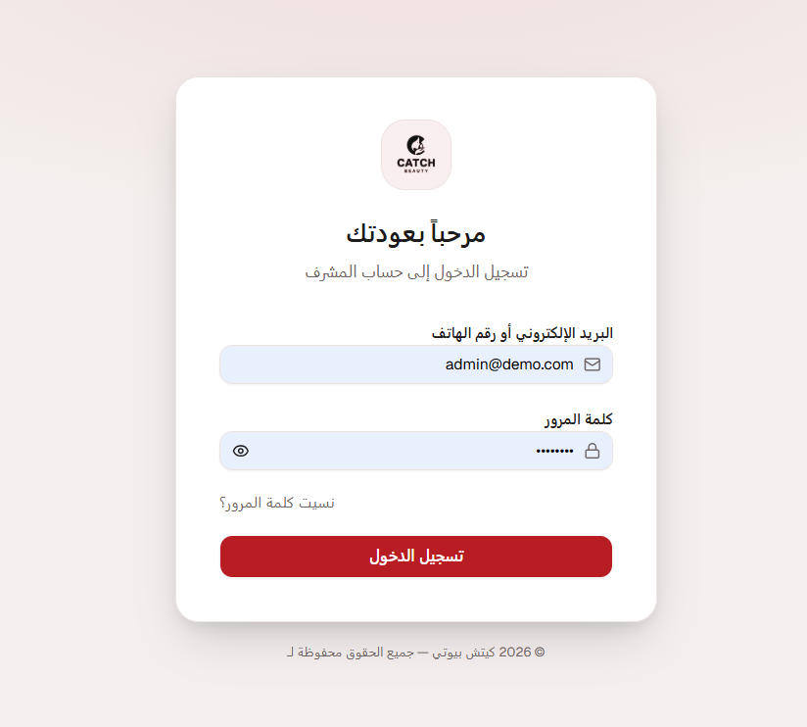
شكل ١: صفحة «تسجيل الدخول» بحقليها وزر الدخول

أين تجد أدوات الصفحة الرئيسية
١. من الشريط الجانبي اضغط على القائمة «المحتوى».
٢. اضغط «إدارة المحتوى» لفتح قائمة أقسام الصفحة الرئيسية.
٣. اضغط «وسائط الهيرو» لفتح مكتبة الوسائط التي تتغذى منها أقسام الهيرو.
نصيحة
أضِف الصفحتين إلى المفضلة في متصفحك للوصول إليهما سريعاً كل يوم.

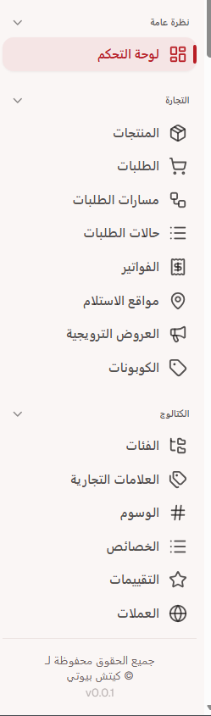
شكل ٢: الشريط الجانبي للوحة الإدارة
ملاحظة
بعض اللقطات في هذا الدليل التُقطت بواجهة إنجليزية، بينما يذكر النص التسمية العربية المقابلة؛ استعن بموضع العنصر وشكله إذا اختلفت لغة الواجهة في نسختك.

تسجيل الخروج
عند انتهاء عملك اضغط قائمة حسابك أعلى الشاشة ثم «تسجيل الخروج» لإنهاء جلستك بأمان.

٢. قائمة الأقسام: كيف تقرأ الجدول
صفحة «أقسام الصفحة الرئيسية» تعرض كل أقسام متجرك في جدول واحد؛ وعند فراغها تظهر رسالة «لا توجد بيانات». وصف الصفحة كما هو على الشاشة: «إدارة وترتيب أقسام الصفحة الرئيسية. اسحب الصفوف لإعادة ترتيب العرض.».
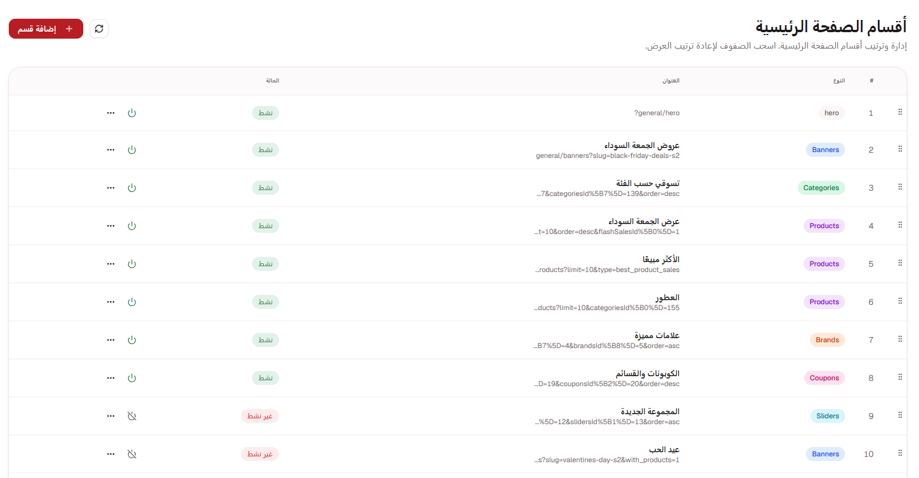
شكل ٣: صفحة «أقسام الصفحة الرئيسية» بالجدول الكامل

عنصر / أداة | معناه وما تفعله
مقبض السحب | سلسلة نقاط عمودية في بداية كل صف؛ عند وضع المؤشر عليه تظهر تسمية «إعادة الترتيب». استخدمه لسحب الصف وتغيير ترتيبه (الفصل ٣).
عمود # | رقم ترتيب القسم في الصفحة الرئيسية: الرقم الأصغر يظهر أولاً في المتجر.
النوع | شارة باسم نوع القسم. الاسم يظهر بالإنجليزية مثل Hero — الشرح الكامل في الفصل ٨.
العنوان | عنوان القسم بلغة الواجهة، وتحته سطر تقني صغير لا تحتاج تعديله إطلاقاً.
الحالة | «نشط» يعني ظاهراً في المتجر، و«غير نشط» يعني مخفياً حتى تفعيله.
الأدوات | أيقونة الطاقة للتفعيل/الإخفاء الفوري (الفصل ٤)، وزر «⋯» الذي يفتح قائمة «إجراءات» فيها: «تعديل» و «حذف».

أعلى الصفحة زرّان دائمان: «إضافة قسم» لإنشاء قسم جديد، وزر «تحديث» لإعادة تحميل القائمة يدوياً — مفيد إذا جرت التغييرات من موضع آخر.

٣. ترتيب الأقسام (السحب والإفلات)
ترتيب الصفوف في الجدول هو ذاته ترتيب الظهور في المتجر: القسم ذو الرقم الأصغر في عمود # يظهر أعلاه.
شكل ٤: صفّان من قائمة الأقسام: مقبض السحب على اليمين وأدوات الصف على اليسار
١. ضع مؤشر الماوس على الصف الذي تريد نقله.
٢. اضغط باستمرار على مقبض السحب — سلسلة النقاط العمودية في بداية الصف؛ لا تسحب من غيره.
٣. حرك الصف عمودياً حتى الموضع الذي تريده؛ الصفوف الأخرى تنزلق لتستقر في أماكنها.
٤. أفلت الزر؛ يُحفَظ الترتيب فوراً وتظهر رسالة تأكيد قصيرة.
٥. للتأكد اضغط «تحديث» أعلى الصفحة وراقب العمود #.
ملاحظة
أرقام عمود # تُعاد تلقائياً بعد كل سحب، وليست خانة تُعدل يدوياً. رسالة التأكيد تعتمد على رد النظام وقد تظهر بالعربية أو الإنجليزية (انظر الملحق أ).
تنبيه
التغيير يسري مباشرة على كل زوار المتجر. إن كنت تجري تعديلات كبيرة، أخفِ الأقسام غير المعنية أولاً كما في الفصل ٤.

٤. تفعيل قسم أو إخفاؤه
في كل صف زر أيقونة الطاقة: مضيئة خضراء تعني «نشط»، والرمادية المعطلة تعني «غير نشط».
١. اضغط أيقونة الطاقة في صف القسم؛ تتبدل الحالة فوراً مع رسالة قصيرة — دون فتح شاشة التعديل.
٢. عند تمرير المؤشر تظهر تسمية الزر: «إلغاء التفعيل» للقسم المفعّل، و «تفعيل» للقسم المخفي.
٣. ليظهر القسم من جديد اضغط الأيقونة نفسها مرة أخرى.
تنبيه
الإخفاء ليس حذفاً: كل إعدادات القسم تبقى داخل اللوحة ويرجع ظهوره في المتجر بمجرد الضغط على تفعيل. أما الحذف فنهائي (الفصل ٧).

نصيحة
عند التعديل الكبير: أخفِ القسم أولاً، أصلح ما شئت بكل اطمئنان، ثم أعد تفعيله عندما يصبح شكله مناسباً.

٥. إضافة قسم جديد
القسم الجديد يبدأ من صفحة «إنشاء قسم»؛ وصفها الظاهر على الشاشة: «تكوين نوع القسم والعنوان وإعدادات العرض.»
١. من صفحة الأقسام اضغط «إضافة قسم».
٢. اختر «نوع القسم» بالنقر على إحدى البطاقات. أسماء الأنواع تظهر بالإنجليزية (ملحق أ)؛ والتفسير الكامل في الفصل ٨.
٣. اكتب «العنوان (إنجليزي)» و «العنوان (عربي)» — كلاهما إلزامي، وبحد أقصى ٥٠ حرفاً لكل لغة.
٤. اضبط المفتاح «مفعّل» ليظهر القسم في المتجر، ومفتاح «العنوان مرئي» لإظهار عنوان القسم فوق محتواه.
٥. راجع صندوق «التخطيط والعرض» — معاينة رسومية للنوع، ولقسم الفئات خيار «الشكل»: «مربع» أو «دائري».
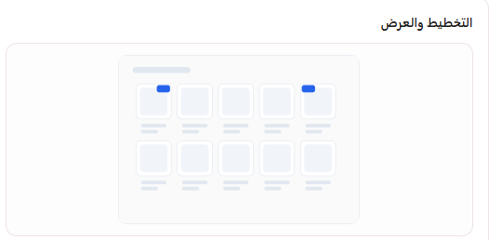
شكل ٥: معاينة «التخطيط والعرض» داخل نموذج القسم
٦. انزل إلى «إعدادات متقدمة» واضبط «إعدادات العرض» (الظهور: أعمدة، تخطيط…)، و «إعدادات البيانات» (البيانات: الربط بمنتجات أو فئات…).
٧. اضغط «إنشاء قسم» في أسفل الصفحة. أثناء الحفظ يظهر «جاري الإنشاء...» ثم إشعار النجاح وتعود إلى القائمة تلقائياً.
تنبيه
قبل الحفظ قد تظهر رسالة يرجى تصحيح ما يلي: مع الرسائل: نوع القسم مطلوب، العنوان بالإنجليزية مطلوب، العنوان بالعربية مطلوب.

ملاحظة
قبل اختيار النوع لا تظهر مفاتيح الإعدادات؛ وأثناء التحميل ترى جاري تحميل قالب الإعدادات.... بعض رسائل فشل الحفظ قد تظهر بالإنجليزية (ملحق أ).

٦. تعديل قسم
١. في صف القسم اضغط «⋯» (تسميتها «إجراءات») ثم «تعديل».
٢. تفتح صفحة «تعديل القسم» معبّأة بقيم القسم المحفوظة حالياً.
٣. عدِّل ما تريد: العناوين، المفاتيح، إعدادات العرض والبيانات، الوسائط، أو قالب المنتج.
٤. اضغط «تحديث القسم»؛ يظهر «جاري التحديث...» ثم إشعار النجاح. للخروج دون الحفظ اضغط «إلغاء».
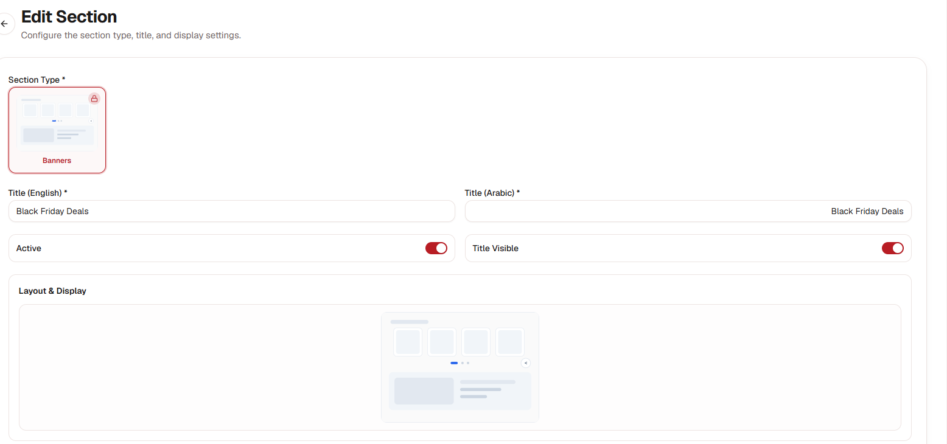
شكل ٦: نموذج «تعديل القسم» بالعناوين والمفاتيح والمعاينة
تنبيه
لا يمكن تغيير نوع القسم بعد إنشائه؛ بطاقة النوع تظهر مغلقة وعليها قفل، وعند التمرير على القفل: لا يمكن تغيير نوع القسم. الحل: أنشئ قسماً جديداً بالنوع المطلوب (الفصل ٥).

ملاحظة عن العناوين: لغة واحدة لا تُمسّ بلغة أخرى
بعض الأقسام المحفوظة قديماً عنوانها مخزن نصاً واحداً بدل نصَّين للغتين؛ فيظهر الحقلان بنفس النص. المعاملة سليمة: عدِّل إحدى اللغتين بكل حرية؛ النظام يرسل اللغة المعدَّلة فقط ويحفظ اللغة الأخرى على ما عليها، وتظهر تحت الحقل غير المعدَّل ملاحظة:
ملاحظة
لم يتم تعديل هذا العنوان، لذا ستبقى الترجمة المحفوظة دون تغيير.

٧. حذف قسم
تنبيه
الحذف نهائي ولا يمكن التراجع عنه، ولا يوفر النظام نسخة سابقة. إن لم تكن متأكداً، أخفِ القسم أولاً (الفصل ٤) بدلاً من حذفه.

١. في صف القسم اضغط «⋯» ثم «حذف».
٢. تظهر نافذة بعنوان «حذف القسم» ونصها: «هل أنت متأكد من حذف "اسم القسم"؟ لا يمكن التراجع عن هذا الإجراء.»
٣. اضغط «إلغاء» للخروج من النافذة دون حذف، أو زر الحذف الأحمر «حذف» للتنفيذ؛ أثناءه يظهر «جاري الحذف...» ثم تعود القائمة بدون القسم المحذوف.
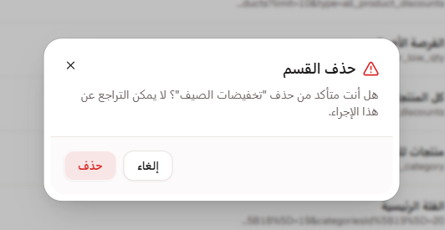
شكل ٧: نافذة «حذف القسم» وزرّا الإلغاء والحذف
بعد الحذف يختفي القسم من المتجر فوراً، وتبقى بقية الصفوف مرتبة دون فراغ.

٨. أنواع الأقسام شرحاً مبسطاً
عند اختيار «نوع القسم» تظهر البطاقات بأسماء إنجليزية، وكذلك شارة النوع في جدول الأقسام. الجدول التالي يلخص كل نوع؛ ثم تأتي فقرات الشرح بالتفصيل.
الاسم كما يظهر | ماذا يعرض في المتجر | أبرز الإعدادات (كما تظهر)
Hero | شريط علوي كبير به صورة أو فيديو ونصوص وزر | تفصيله الكامل في الفصل ٩
Sliders | شرائح إعلانية متتالية تتبدل بالنقل | «عدد الأعمدة»، «تشغيل تلقائي»، «سرعة التمرير (مللي)»
Promotions | صف بطاقات عروض ترويجية | «عدد الأعمدة»، «التخطيط»، «تشغيل تلقائي»، «سرعة التمرير (مللي)»
Flash Sales | منتجات العروض الخاطفة مع عداد انتهاء | «عدد الأعمدة»، «التخطيط»، «إظهار المؤقت»، «تاريخ انتهاء المؤقت»، «السمة»
Coupons | بطاقات كوبونات الخصم | «عدد الأعمدة»، «التخطيط»، Subtitle، Show Title
Brands | شعارات العلامات التجارية | «عدد الأعمدة»، «التخطيط»، Subtitle، Show View All، Action Label، Action Href
Categories | قائمة الفئات مع معاينة الشكل | «الشكل» (مربع/دائري)، «عدد الأعمدة»، Subtitle، Show View All، Action Label، Action Href، Show Product Count
Products | عرض منتجات وفق قالب المنتج | قالب المنتج (الفصل ١٢)، «عدد الأعمدة»، «نص الشارة»، Subtitle، Show Title، «إظهار المؤقت»، «تاريخ انتهاء المؤقت»
Banners | بانر إعلاني واحد يُختار من مكتبة البنرات | Slug (اختيار البانر)، «عدد الأعمدة»

شرح كل نوع
• Hero: الشريط العلوي الكبير للصفحة الرئيسية؛ يعرض صورة أو فيديو مع عناوين وزر دعوة للإجراء، ويؤخذ من مكتبة «وسائط الهيرو». التفاصيل كلها في الفصل ٩.
• Sliders: شرائح صور إعلانية تتبدل تباعاً. «سرعة التمرير (مللي)» تضبط سرعة التبديل، و«تشغيل تلقائي» يجعل التبديل يبدأ بلا نقرة.
• Promotions: بطاقات عروض ترويجية. «التخطيط» يغير الشكل: قيمه تظهر بالإنجليزية grid / list / slider — شبكة، قائمة، أو سلايدر متحرك.
• Flash Sales: منتجات تنتهي معتها بحسب العروض الخاطفة؛ عند تشغيل «إظهار المؤقت» حدد «تاريخ انتهاء المؤقت»، و «السمة» تقبل dark / light.
• Coupons: بطاقات كوبونات الخصم؛ Subtitle نص فرعي بلغتين، و Show Title يعرض/يخفي عنوان القسم.
• Brands: شعارات العلامات؛ Show View All زر «عرض الكل»، و Action Label نصه، و Action Href وجهته.
• Categories: فئات المنتجات؛ «الشكل» في «التخطيط والعرض» يقلب المعاينة بين «مربع» و «دائري»، و Show Product Count يضيف عدد منتجات كل فئة.
• Products: يعرض المنتجات وفق «قالب المنتج» — الفصل ١٢؛ وله «نص الشارة» ومؤقت اختياري.
• Banners: بانر واحد يُختار من مكتبة البنرات عبر حقل Slug القابل للبحث.
ملاحظة
بعض حقول «إعدادات البيانات» تُستلم من النظام حسب كل نوع (ربط منتجات أو فئات وغيرها). أسماؤها قد تظهر بالإنجليزية أيضاً — انظر الملحق أ.

٩. قسم الهيرو بالتفصيل
لكل قسم من نوع Hero مجموعة إعدادات في «إعدادات العرض» تتحكم فيما يعرضه. أسماء الحقول مذكورة كما تظهر على الشاشة؛ بعضها بالإنجليزية ووظيفته موضّحة في العمود الأخير.
الحقل كما يظهر | نوعه | قيمه | ماذا يضبط
Media Type | قائمة | image / video | يحدد أن القسم صورة أو فيديو
Video Desktop | رابط | ملف فيديو | فيديو أجهزة الكمبيوتر
Video Mobile | رابط | ملف فيديو | فيديو الهاتف — انظر ملاحظة الملف الواحد في الفصل ١٦
Poster | رابط | ملف صورة | الصورة الثابتة (غلاف) قبل تشغيل الفيديو أو بدلاً منه
Eyebrow | نص بلغتين |  | سطر صغير فوق العنوان الرئيسي
Heading | نص بلغتين |  | العنوان الرئيسي داخل الشريط
Cta Label | نص بلغتين |  | نص زر الدعوة للإجراء
Cta Href | رابط | مسار صفحة | وجهة زر الدعوة
Show Cta | مفتاح |  | إظهار زر الدعوة أو إخفاؤه
Show Overlay | مفتاح |  | طبقة تعتيم تسهّل قراءة النص فوق الوسائط
محاذاة المحتوى | قائمة | start / center / end | جهة النص أفقياً: البداية أو الوسط أو النهاية
موضع المحتوى | قائمة | center / bottom | موضع النص رأسياً: وسط الشريط أو أسفله
الارتفاع | قائمة | compact / standard / tall | طول الشريط: قصير، عادي، ممتد
Show Mobile Content | مفتاح |  | إظهار النصوص وزر الدعوة على شاشة الهاتف
Tone | قائمة | light / dark | نمط لون النص داخل الشريط
Autoplay | مفتاح |  | بدء تشغيل الفيديو تلقائياً
Loop | مفتاح |  | تكرار الفيديو دون توقف
Muted | مفتاح |  | كتم صوت الفيديو

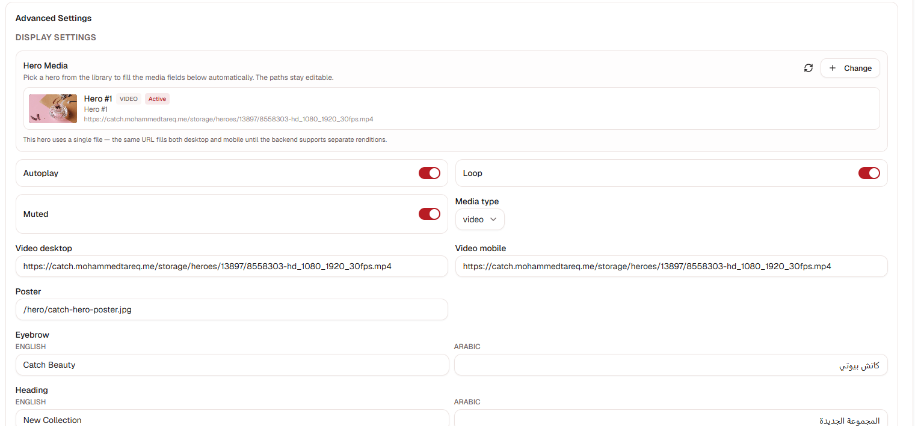
شكل ٨: إعدادات قسم الهيرو داخل «إعدادات متقدمة»
ملاحظة
المظهر النهائي يتأكد في المتجر بعد الحفظ؛ صورة «التخطيط والعرض» رسوم توضيحية تمثل الشكل العام فقط، وليست معاينة حية.
نصيحة
لأفضل تجربة فيديو: فعّل Autoplay مع Muted؛ فمعظم المتصفحات تمنع المسموع باالصوت من التشغيل التلقائي، والكتم يجعل ذلك يعمل من دون مقاطعة.

١٠. مكتبة «وسائط الهيرو»
هذه الصفحة مخزن الصور والفيديوهات التي تعرضها أقسام Hero؛ ووصفها كما يظهر: «رفع وسائط الهيرو الظاهرة في الصفحة الرئيسية للمتجر.»

التصفية والجدول
فلاتر الصفحة: «الحالة». اختياراتها «جميع الحالات» / «نشط» / «غير نشط»؛ و «نوع الوسائط». اختياراتها «جميع الأنواع» / «صورة» / «فيديو». أعمدة الجدول: «الوسائط» (معاينة مصغرة)، «نوع الوسائط»، «الوصف»، «الحالة»، ثم أدوات الصف.
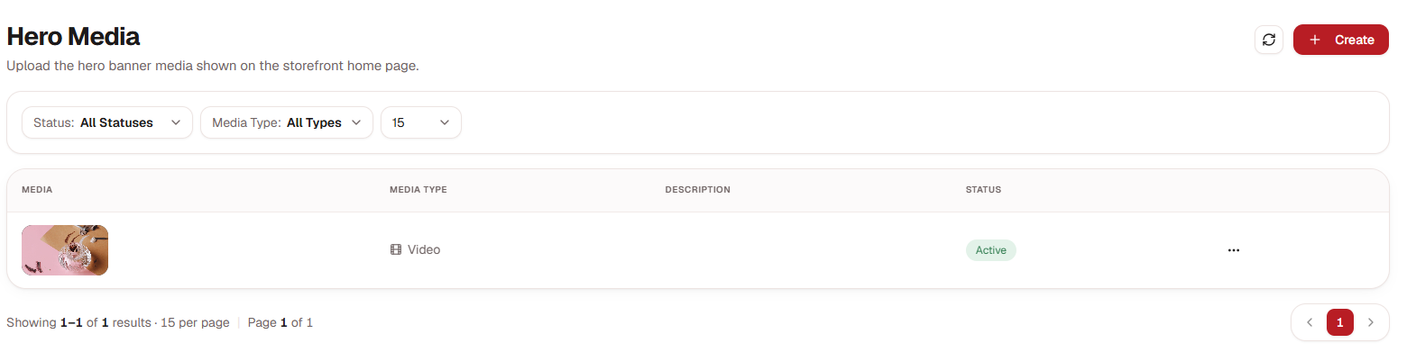
شكل ٩: مكتبة «وسائط الهيرو» مع الفلاتر والجدول

رفع وسائط جديدة
١. اضغط الزر «إنشاء» أعلى الصفحة؛ تفتح نافذة «إضافة هيرو» ووصفها: «اختر نوع الوسائط، وارفع الملف، وأدخل الوصف باللغتين.»
٢. اختر «نوع الوسائط»: «صورة» أو «فيديو». التلميح المعروض: «صورة أو فيديو. يستخدم الهيرو في المتجر وسيطًا من نوع صورة أو فيديو.»
٣. في قسم «الوسائط» اضغط «اختر ملفًا للرفع» واختر ملفك. الحقل إلزامي عند الإضافة؛ إن نسيته يظهر: «ملف الوسائط مطلوب.»
٤. اكتب «الوصف» — حقلان متجاوران بنفس التسمية: الأول للإنجليزية والثاني للعربية. هذا النص يظهر في المتجر: «يظهر أسفل وسائط الهيرو في المتجر»
٥. اضبط المفتاح «مفعّل». تنبيه اللوحة عنه: «تفعيل هذا الهيرو يغلق الهيرو الأخرى تلقائيًا.»
٦. اضغط «إضافة هيرو» في أسفل النافذة.
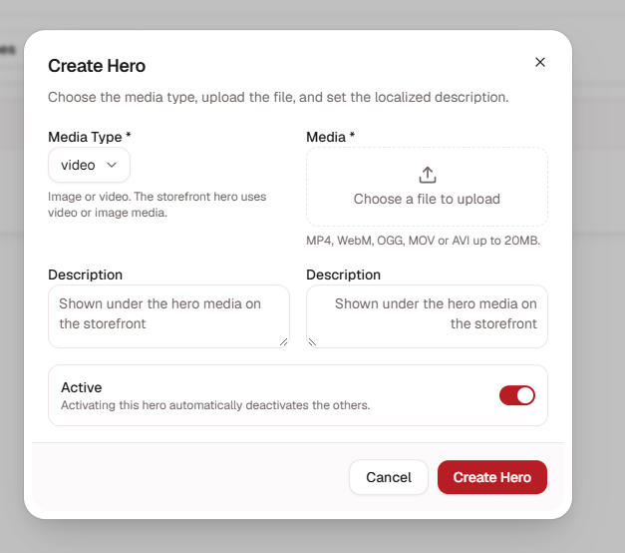
شكل ١٠: نافذة «إضافة هيرو»: النوع والملف والوصف والمفتاح
تنبيه
الصيغ والحدود المقبولة عند الرفع — يفحصها النظام قبل أي قبول:

نوع الهيرو | الصيغ المسموحة | الحد الأقصى
صورة | JPEG, PNG, WebP, GIF | 5MB
فيديو | MP4, WebM, OGG, MOV, AVI | 20MB

رسائل الرفض كما تظهر: «ملف الوسائط مطلوب.»؛ «حجم الملف أكبر من الحد المسموح لهذا النوع.»؛ والصيغ مفصلة في رسائل كل نوع على الشاشة.

التعديل والتفعيل والحذف
• تعديل: من قائمة «⋯» اختر «تعديل»؛ تفتح «تعديل الهيرو» ويصبح زر الوسائط نصّه «ارفع ملفًا للاستبدال»؛ عند اختيار ملف يظهر «تم اختيار ملف جديد» وزرّ «إلغاء الملف المحدد»؛ ثم اضغط «تحديث الهيرو».
• تفعيل: نفس القائمة «تفعيل» / «إلغاء التفعيل»، ونص اللوحة عنها: «تفعيل هذا الهيرو يغلق الهيرو الأخرى تلقائيًا.»
• حذف: من القائمة «حذف» تفتح «حذف الهيرو» بنصها: «هل أنت متأكد من حذف هذه الوسائط؟ لا يمكن التراجع عن هذا الإجراء.»؛ نهائي كحذف الأقسام.
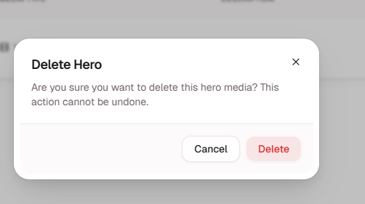
شكل ١١: نافذة «حذف الهيرو» وزرّا الإلغاء والحذف
ملاحظة
شارة النوع في الجدول تعرض قيم image و video بالإنجليزية (ملحق أ).

١١. ربط وسائط الهيرو بالقسم
يمكن ملء قسم Hero بمسارات مكتوبة يدوياً؛ لكن الأسهل والأصوب ربطه بسجل واحد من مكتبة الهيرو، فيملأ النظام الحقول الصحيحة تلقائياً.
١. افتح «تعديل» لقسم من نوع Hero.
٢. في «إعدادات متقدمة» ستجد صندوق «وسائط الهيرو» ونبذته: «اختر هيرو من المكتبة لملء حقول الوسائط أدناه تلقائيًا. تبقى المسارات قابلة للتعديل.»؛ اضغط زر «اختيار وسائط الهيرو».
٣. تفتح نافذة بحقل «البحث في الهيرو...» يعرض مصغرات الوسائط؛ اكتب لترشيح النتائج المطابقة.
٤. اضغط على الوسائط المناسبة؛ تُغلق النافذة وتُملأ الحقول مباشرة.
٥. تُضبط Media Type و Video Desktop و Video Mobile و Poster تلقائياً (في صورة: Media Type مع Poster فقط). وتبقى المسارات باقية للتعديل اليدوي بعد الربط إن أردت.
٦. لتغيير الربط لاحقاً اضغط «تغيير» على الصندوق.
ملاحظة
حالات خاصة تظهر داخل النافذة: عند غياب ربط: «لا يوجد سجل في مكتبة الهيرو مرتبط بمسارات الوسائط الحالية.»؛ عند فراغ المكتبة: «لم يتم رفع أي وسائط هيرو بعد.» مع زر «رفع وسائط هيرو»؛ وفشل البحث: «لا توجد نتائج مطابقة.»؛ وتعذر التحميل: «تعذّر تحميل وسائط الهيرو.»

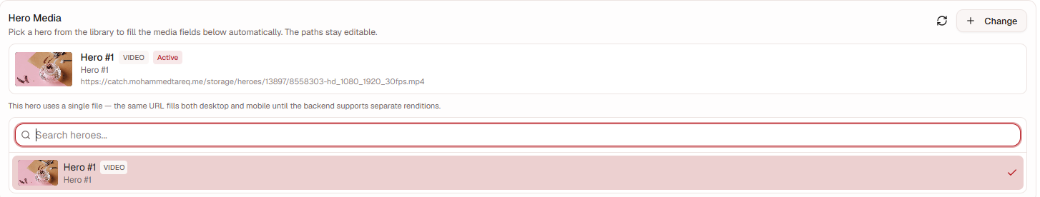
شكل ١٢: صندوق «وسائط الهيرو» داخل المحرر
نصيحة
ارفع وسائطك إلى المكتبة أولاً ثم اربطها بالقسم؛ فتحديث الملف الأصلي مرة واحدة ينتفع به كل قسم مرتبط به.

١٢. قسم المنتجات وقوالب المنتج
قسم Products يعرض منتجات المتجر وفق «قالب المنتج» الذي يقرر شكل القسم بمحتوياته جاهزة.
١. أنشئ أو افتح قسماً من نوع Products.
٢. من قائمة «اختر قالب منتج...» اختر القالب المناسب، أو «بدون (إعدادات مخصصة)» إن أردت التحكم الكامل بنفسك.
٣. بعد الاختيار يتغير شكل «إعدادات البيانات»: الحقول التي يقررها القالب تختفي منها؛ ويظهر التلميح:«تم اختيار القالب — فقط النوع والترتيب والحد مطلوبة.»
٤. بدون قالب تبقى جميع الحقول متاحة، والتلميح: «لم يتم اختيار قالب — جميع حقول الإعدادات متاحة.»
ملاحظة
أخطاء تحميل القوالب المحتملة: «تعذر تحميل قوالب المنتجات.» مع زر «إعادة المحاولة»؛ أو «تم استلام استجابة غير صالحة لقوالب المنتجات.»؛ أو «لا توجد قوالب منتجات متاحة.». تكرار المشكلة يعني خللاً تقنياً — أبلغ الدعم.

١٣. الإعدادات الأخرى — عادة لا تتلمسها
في أسفل «إعدادات متقدمة» قد يظهر صندوق مطوي «إعدادات أخرى»، ونصه:
ملاحظة
«حقول محفوظة لم يعرّفها قالب القسم بعد. هذه القيم مأخوذة من بيانات القسم الحالية — راجع فريق الباك إند قبل التعديل إذا لم تكن متأكداً.»
بعبارةٍ مبسّطة: حقول من بيانات القسم لا تترجمها الواجهة بعد؛ وهي عادةً قيم احتياطية من النظام. تركها دون تعديل آمن تماماً: عند حفظ القسم تُعاد القيم المخزنة داخلها كما هي دون تغيير.
تنبيه
لا تُعدّل داخل «إعدادات أخرى» إلا بتوجيه من فريق الدعم؛ القيم الخام قد تُفسد عرض القسم في المتجر من دون تنبيهات.

١٤. تنبيه «التغييرات غير المحفوظة»
عند تعديل بيانات قسم ثم محاولة المغادرة قبل الحفظ (زر «إلغاء» أو زر الرجوع بالأعلى) تظهر نافذة المتصفح بنص:
تنبيه
«لديك تغييرات غير محفوظة. هل تريد المغادرة دون حفظ؟»
أجب موافق / OK للمغادرة دون الحفظ (تضيع تعديلاتك)، أو إلغاء / Cancel للبقاء في الصفحة ومُتابعة الحفظ. النافذة من المتصفح، والنص العربي فيها يأتي من اللوحة نفسها.
تنبيه
التنبيه يظهر فقط من أزرار الصفحة الداخلية (إلغاء، وزر الرجوع بالأعلى). روابط الشريط الجانبي وزر رجوع المتصفح يغادران مباشرة دون تنبيه — فاعتد الحفظ المبكر.

١٥. الأسئلة الشائعة

١. حفظت لكن الصفحة الرئيسية لم تتغير
تأكد أولاً أن القسم بحالة «نشط» في قائمة الأقسام. ثم حدِّث صفحة المتجر أكثر من مرة، وأعد المحاولة بعد دقائق؛ بعض التغييرات يحتاج ظهورها بعض الوقت. إن استمر الأمر أبلغ الدعم.

٢. رُفض الملف عند الرفع
راجع جدول الصيغ والحدود في الفصل ١٠: صور JPEG أو PNG أو WebP أو GIF حتى 5MB، وفيديو MP4 أو WebM أو OGG أو MOV أو AVI حتى 20MB. الرسالة على الشاشة تشرح سبب الرفض: النوع أو الحجم.

٣. الفيديو أكبر من 20MB
اضغط الملف أو خفِّض دقته أو قصِّر مدته قبل الرفع؛ النظام لا يقبل ملفاً أكبر من الحد.

٤. حذفتُ قسماً بالخطأ
لا يوجد استرجاع بعد الحذف؛ أعد إنشاء القسم من جديد (الفصل ٥) وأعد ضبط إعداداته. ولتجنب ذلك مستقبلاً اعتمد الإخفاء بدل الحذف حين يكون التعديل تجريبياً.

٥. حقل يعرض نصاً مع ملاحظة صفراء
الرسالة: «القيمة المحفوظة "..." غير موجودة في القائمة المسموحة — عدّلها كنص.». معناها أن القيمة المخزنة خارجة عن قائمة الخيارات؛ عدِّلها إلى إحدى القيم المعروضة واضحة المعنى، وإذا لم تفهم أثرها فاستشر الدعم قبل الحفظ.

٦. النص العربي يبدو مقلوباً أو متقطعاً
الحقول العربية مضبوط اتجاهُها من اليمين. يحدث الالتواء غالباً عند لصق نص من مصدر خارجي يحمل رموزاً خفية؛ فاكتب النص مباشرة أو احشر التنسيق ثم أعد الكتابة، وإذا استمر الأمر أبلغ الدعم.

٧. الترتيب في المتجر لا يطابق المطلوب
يتبع العرض الترتيب المدوَّن في عمود «#» في قائمة الأقسام: الرقم الأصغر يظهر أولاً. أعد ترتيب الصفوف كما في الفصل ٣.

٨. لا أستطيع تغيير نوع القسم
ذلك مقصود: «لا يمكن تغيير نوع القسم» بعد الإنشاء. أنشئ قسماً جديداً بالنوع الصحيح، انقل الإعدادات إليه، ثم أخفِ القسم القديم أو احذفه.

٩. عدّلت وسائط الهيرو لكن القسم لم يتبدل
المتجر يعرض القسم المرتبط بالسجل المفعّل. راجع الفصل ١٠ وتذكر أن تفعيل أي هيرو يغلق البقية؛ وتحقق أن القسم مربوط بالسجل الصحيح.

١٠. ما زر «إنشاء» في مكتبة الوسائط؟
يفتح نافذة «إضافة هيرو» نفسها المشروحة في الفصل ١٠؛ الفرق في التسمية على الشاشة فقط.

١١. كيف أتحكم بعدد الأعمدة؟
من حقل «عدد الأعمدة» في «إعدادات العرض» عند توفّره. القيم أعدادٌ صحيحة تختلف باختلاف نوع القسم، والمعاينة على الشاشة ثم المتجر هي الفيصل.

١٢. خرجتُ من الصفحة وضاع تعديلي
المتصفح لا يحفظ مسودات غير محفوظة. أعد فتح القسم من القائمة وستجد آخر القيم المحفوظة فقط — لهذا اعتدت الحفظ المبكر أثناء العمل.

١٦. حدود النظام المعروفة
• ملف وسائط واحد للهيرو: «يستخدم هذا الهيرو ملفًا واحدًا — يُملأ نفس الرابط للكمبيوتر والهاتف حتى يدعم الخادم نسخًا منفصلة.»؛ إذ لا توجد نسخة منفصلة لهاتف حتى يومنا هذا.
• هيرو مفعّل واحد في المكتبة في أي زمن — نص اللوحة: «تفعيل هذا الهيرو يغلق الهيرو الأخرى تلقائيًا.»
• نافذة «التغييرات غير المحفوظة» تظهر من أزرار الصفحة الداخلية فقط، لا من زر رجوع المتصفح ولا من روابط الشريط الجانبي.
• الإسم بالإنجليزية لأسماء الأنواع وقيم القوائم وعدد من الحقول — انظر ملحق أ.
• المعاينة في «التخطيط والعرض» رسومٌ توضيحية تقريبية، وليست معاينة حية تطابق تفاصيل المتجر.
تنبيه
لا توفر اللوحة أداة «تراجع» ولا أداة استعادة نسخة سابقة للأقسام أو للهيرو؛ الحذف نهائي. عند التعديلات الحساسة احتفظ بنسخة مكتوبة من القيم في ملف عندك كشبكة أمان.

١٧. المصطلحات
المصطلح | المعنى في هذا الدليل
أقسام الصفحة الرئيسية | الكتل المرتّبة في الصفحة الرئيسية للمتجر التي تديرها من صفحة «إدارة المحتوى»
نوع القسم | شكل القسم ووظيفته؛ الأسماء تظهر بالإنجليزية.
الهيرو | الشريط العلوي الكبير بالصفحة الرئيسية (صورة أو فيديو).
وسائط الهيرو | مكتبة الصور والفيديوهات التي تتغذى منها أقسام الهيرو.
Poster | صورة الغلاف الثابتة للفيديو قبل تشغيله — تسمية إنجليزية على الشاشة.
قالب المنتج | تكوين جاهز لعرض المنتجات في قسم Products.
مفعّل / غير مفعّل | حالة إظهار القسم في المتجر أو إخفاؤه دون الحذف.
السطر التقني | السطر الصغير تحت عنوان القسم في الجدول؛ معرّف داخلي لا يتدخل فيه.
إعدادات العرض / البيانات | مجموعتا الإعدادات داخل «إعدادات متقدمة»: الأولى للشكل، الثانية للربط بالبيانات.
الإنجليزية / العربية | تسمية حقول النص المزدوجة اللغة؛ املأ الاثنتين حيث يُطلب.
واجهة RTL | اتجاه العرض من اليمين إلى اليسار المعتمد في اللوحة العربية.

الملحق أ: عبارات تظهر بالإنجليزية في الواجهة العربية
هذه نصوص يعرضها النظام بالإنجليزية حتى مع واجهة عربية؛ أدرجناها هنا حرفياً التزاماً بالصدق الوثائقي. ترجمتها لاحقاً تحتاج تحديث ملفات الترجمة من الفريق التقني.

أسماء أنواع الأقسام (بطاقات النوع وشارات الجدول)
Hero / Sliders / Promotions / Flash Sales / Coupons / Brands / Categories / Products / Banners

أسماء حقول الإعدادات التي تظهر بالإنجليزية
Media Type / Poster / Video Desktop / Video Mobile / Eyebrow / Heading / Cta Label / Cta Href / Show Cta / Show Overlay / Show Mobile Content / Tone / Autoplay (في Hero) / Loop / Muted / Subtitle / Show Title / Show View All / Action Label / Action Href / Show Product Count / Slug / Order Price
بينما تظهر العربية سليمة في: «عدد الأعمدة»، «التخطيط»، «تشغيل تلقائي»، «سرعة التمرير (مللي)»، «إظهار المؤقت»، «تاريخ انتهاء المؤقت»، «السمة»، «نص الشارة»، «محاذاة المحتوى»، «موضع المحتوى»، «الارتفاع»، «إعدادات أخرى».

قيم القوائم المنسدلة
image / video / grid / list / slider / dark / light / colorful / start / center / end / center / bottom / compact / standard / tall / asc / desc
استثناء وحيد: خيارا «الشكل» يظهران بالعربية: «مربع» و «دائري».

رسائل أخرى
• Invalid email or password.، User not found.، Your account is not verified. Please check your email. — رسائل الدخول.
• e.g. Flash Sales — النص التوضيحي حقل العنوان الإنجليزية في الإضافة والتعديل.
• ترتيَق سريعة قد تظهر إن لم يوفر النظام نصاً عربياً مثل Sections reordered successfully و Section status updated.
• بعض رسائل فشل الحفظ ترد من النظام وقد تظهر إنجليزية أحياناً

